Zusammenfassung

MOOC Woche 4: BATTERIE- UND BELEUCHTUNGSSYSTEME

Generelle Beschreibung des Moduls
Ziel dieses Moduls ist es, die Lehrer in die Umsetzung der Batteriesysteme in moderne Fahrzeuge einzuführen. Es soll ein Gesamtverständnis darüber vermitteln, wie das Wissensfeld aus verschiedenen Wissenschaftsbereichen auf moderne Fahrzeugbatteriesysteme übertragen werden kann.
Ein weiteres Ziel dieses Moduls ist es, die Lehrer in die Verwendung von Scheinwerfern und Rückleuchten im Auto einzuführen und ein systemtechnisches Verständnis zu vermitteln, mit dem Lehrer Experimente in der Schule und in der Schule gelernte Inhalte bestimmten Automobilfunktionalitäten zuordnen können.
Grundbegriffe & Konzept der Batterie
Das Grundprinzip für alle Batterietypen ist eine elektrochemische Reaktion. Batterien wandeln chemische Energie in elektrische Energie um. Eine Batterie besteht aus Zellen, Gehäuse und Klemmen. Jede Zelle besteht aus Elektrolyten, positiven und negativen Elektroden und einem Separator. Anionen und Kationen sind die Ionen, die die Ladung tragen. Anionen sind negativ geladene Ionen und Anionen sind die positiv geladenen Ionen. Elektrolyt ist eine chemische, flüssigkeitsähnliche Medium-Bleisäure, Nickel-Cadmium, Lithium-Eisen. Der Separator wird verwendet, um den Übergang von Metallen und Partikeln des aktiven Materials und des Schlamms von der Elektrode mit einer Polarität zur Elektrode mit entgegengesetzter Polarität zu verhindern.
Häufig vorkommende Batterietypen in Automobilanwendungen
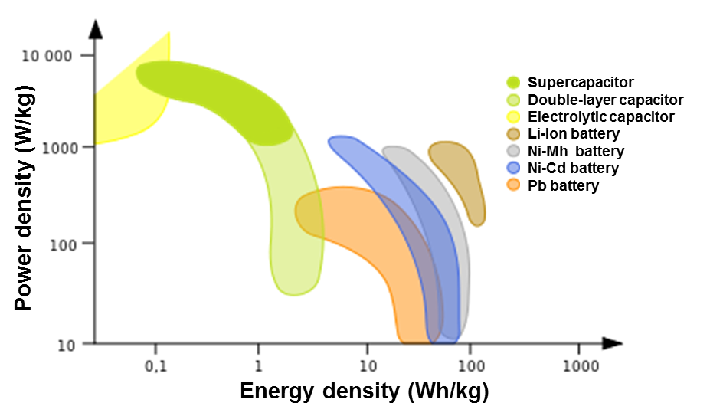
Blei-Säure-Batterien
Nickel-Metallhydrid-Batterien
Nickel-Cadmium-Batterien
Lithium-Batterien
Lithium-Ionen-Batterien
Lithium-Polymer
Lithium-Sauerstoff
Lithium-Schwefel

Abbildung 1 Leistungsdichte vs. Energiedichte von Elcap ist lizenziert unter CC0 1.0 Universal

Batteriemanagementsysteme
Das BMS (Batteriemanagementsystem) ist eine der wichtigsten Einheiten im Elektrofahrzeug. Ein Elektrofahrzeug benötigt oft schnellen und hohen Strom während des Lade- und Entladevorgangs, insbesondere bei HEV-Anwendungen (Hybrid Electric Vehicle). Das BMS ist ein elektronisches System, das Zellen im Akkupack verwaltet. Das BMS ist über eine Vielzahl von Leitungen mit den Batteriezellen verbunden. Die Steuereinheit dient zum Messen, Schätzen und Vorhersagen der Betriebsmöglichkeiten für den kommenden Zeitraum.
Das BMS muss entscheiden können, ob die Energie von der Quelle angenommen oder an die Ladung abgegeben werden kann, um mit der Fahrzeugleistung Schritt zu halten. Die verwendeten Regelstrategien bestimmen den optimalen Energieverbrauch und die Akkulaufzeit.
Die Kommunikation über eine Kommunikationsschnittstelle zwischen allen Steuergeräten in Echtzeit, entsprechend den sich schnell ändernden Fahrbedingungen, ist entscheidend für einen einwandfreien Betrieb.

Das BMS muss folgende Grundfunktion bereitstellen:
- Schutz der Zellen oder Batterie vor Beschädigung,
- Verlängerung der Lebensdauer der Batterie,
- Die Batterie in einem Zustand halten, in dem sie die Funktionsanforderungen der Anwendung, für die sie spezifiziert wurde, erfüllen kann,
- Überwachung des Zustands einzelner Zellen, aus denen sich der Akkupack zusammensetzt, Instandhaltung aller Zellen innerhalb ihrer Betriebsgrenzen.

Auswirkungen der Batterie auf die Umwelt und die menschliche Gesundheit
Batterien werden aus einer Vielzahl von Chemikalien und Metallen hergestellt, die in den Batterien für die chemische Reaktion enthalten sind. Einige dieser Materialien sind extrem toxisch und giftig, wie z. B. Nickel, Cadmium, Blei, Quecksilber, Zink, Mangan, Kobalt, Chrom, Vanadium und Lithium.
Luftverschmutzung: Batterien werden in Deponien zersetzt; der Prozess der photochemischen Reaktion findet in der Batterie statt. Dies führt zum Treibhauseffekt, d.h. zu globaler Erwärmung/Klimawandel.
Sie verursachen Boden- und Wasserverschmutzung: Sie schädigen Bodenmikroorganismen und beeinflussen den Abbau organischer Bestandteile.
Sie bedrohen die Tierwelt: Die Anhäufung in Fischen führt zu einer Verringerung der Bestände.

Neue Methoden in der Elektrochemie können die Auswirkungen der Batterie auf die Umwelt und die menschliche Gesundheit reduzieren. Wiederaufladbare Batteriesysteme haben in dieser Hinsicht offensichtlich einen großen Vorteil, da sie mehrfach aufgeladen und wiederverwendet werden können. Effizientere Abfallsortierung, Wiederverwendung und Komponentenentsorgung von Batterien.

Grundkonzepte moderner Beleuchtungssysteme
Das adaptive Frontbeleuchtungssystem ist ein Teil des aktiven Sicherheitssystems eines Personenkraftwagens der Mittelklasse, das dem Fahrer bei Nacht und anderen schlechten Sichtverhältnissen auf der Straße eine optimierte Sicht bietet, indem es den Scheinwerferwinkel und die Intensität anpasst und die Geschwindigkeit des Fahrzeugs, den Lenkradwinkel, die Witterung sowie die Gier- und Neigungsrate des Fahrzeugs beurteilt.
Der ankommende Verkehr zwingt den Fahrer oft, das Licht abzuschalten, um zu vermeiden, dass ein Verkehrsteilnehmer mit dem Fernlicht geblendet wird. Neue Beleuchtungssysteme ermöglichen das Fahren mit Fernlicht ohne zu blenden, da das System mit Maskierungstechnik arbeitet. Das bedeutet, dass das Fahren mit permanent eingeschaltetem Fernlicht durch die rechtzeitige Schaffung eines Lichttunnels möglich ist. Dieses System ist bekannt als kamerabasiertes AFS - blendfreies Fernlichtsystem. Verbesserungen dieses Systems bietet ein kamerabasiertes AFS – Matrixstrahlsystem, das mehr Lichttunnel erzeugen und das mechanische System (rotierende Trommel, Schrittmotor, Getriebe...) vollständig digitalisieren kann. Das Matrix-LED-System besteht aus Kamera, Matrix-LED-Steuergerät und Matrix-LED-Lichtmodulen.

